**地方文献、过刊、民国图书上架方案**

**（一）书库平面图**

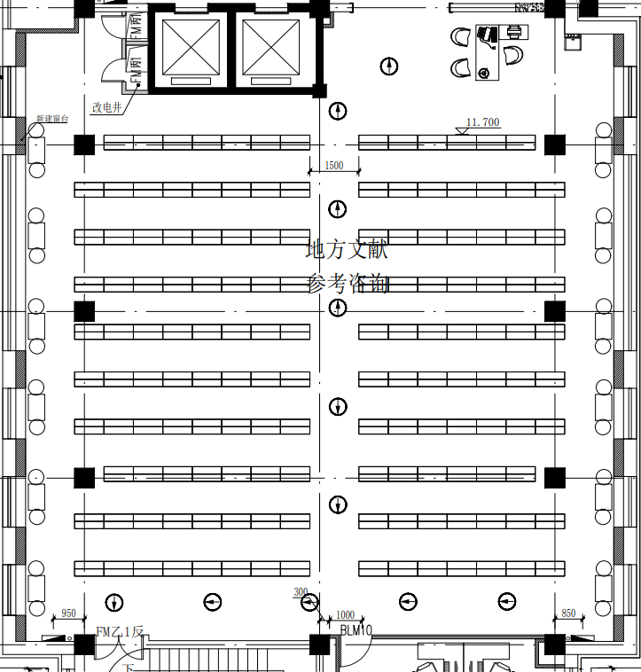

**分区上架建议图**

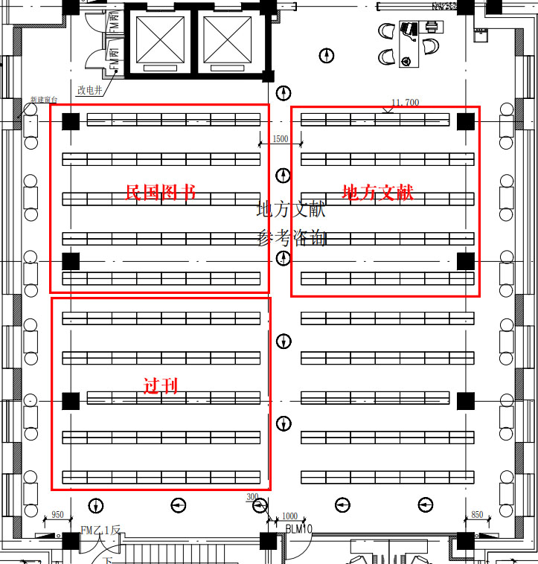

**说明**

1. **建议上架顺序为地方文献图书、民国图书、过刊**
2. **地方文献图书和过刊保留扩展区域**
3. **过刊主要是京津冀区域报刊，主要有中央级报刊《人民日报》《光明日报》《经济日报》《解放日报》，省级报刊《北京日报》《天津日报》或《今晚报》《河北日报》，本土报刊《保定日报》《保定晚报》，过刊上架时按照时间先后顺序排序上架，最早的放在最下面，最新的放在最上面。过刊选取年代暂按1949年后的作为上架报刊。**
4. **过刊目前属于打包状态，所有报刊需要解包以挑选京津冀区域报刊，可提前制作每种报纸的时间卡片，当提取出一种选取的报纸后塞入时间卡片作为上架标记，待所有报刊完成提取后，统一对照时间卡片标记上架。未被选中的报刊直接重新打包。**

**以上为个人建议，考虑不周还请同事们提出更合理的建议。**

**时间卡片标记**

|  |  |
| --- | --- |
|  |  |
|  |  |
|  |  |
|  |  |
|  |  |